Point de l'ordre du jour: ADM 1 | Document C26/34-F
Point de l'ordre du jour: ADM 1 | 3 mars 2026
Point de l'ordre du jour: ADM 1 | Original: anglais
Rapport de la Secrétaire générale
FONDS POUR LE DÉVELOPPEMENT DES TECHNOLOGIES DE L'INFORMATION ET DE LA COMMUNICATION (FDTIC)
Objet
Le présent document a pour objet de rendre compte de la situation du Fonds pour le développement des technologies de l'information et de la communication (FDTIC) en ce qui concerne son utilisation pour la mise en œuvre de projets de développement. Il contient en outre des informations sur les ressources disponibles dans le Fonds de roulement des expositions (EWCF) et dans le compte de capital du FDTIC, et sur les montants liés aux services administratifs et opérationnels qui ont été générés à la fin de 2025.
Suite à donner par le Conseil
Fin 2025, un excédent de 559 800 CHF a été généré par rapport au montant de 900 000 CHF budgété pour les services administratifs et opérationnels. Le Document C26/42 contient une proposition de transfert de ce montant vers le FDTIC, qui sera soumise à l'approbation du Conseil à sa session de 2026.
Le Conseil est invité à prendre note du présent document.
Lien pertinent avec le plan stratégique
Fourniture d'une assistance technique, partenariats et coopération internationale.
Incidences financières
Le transfert de 559 800 CHF de l'excédent lié aux services administratifs et opérationnels généré en 2025 vers le compte de capital du FDTIC fait l'objet du Document C26/42.
__________________
Références
Résolution 11 (Rév. Dubaï, 2018) de la Conférence de plénipotentiaires; Actes finals (Partie III) et Procès-verbal de la seizième séance plénière (paragraphes 2.3 et 5.2) de la Conférence de plénipotentiaires de 2022; Résolutions 1111, 1338, 1418, 1427 et 1434 du Conseil; Documents C23/34, C24/19, C24/34, C25/34, C25/43 et C26/42 et Document C26/INF/3 du Conseil

1 Introduction
1.1 Créé en 1997, le Fonds pour le développement des technologies de l'information et de la communication (FDTIC) favorise la mise en œuvre de projets. Il s'appuie sur des partenariats multi-parties prenantes avec des États Membres de l'UIT, des Membres de Secteur de l'UIT, les secteurs public et privé, des organisations multilatérales, des fondations, des institutions de financement et des organismes de développement.

2 Principales règles et procédures du FDTIC
2.1 En principe, le FDTIC finance jusqu'à 25% des contributions en espèces pour un projet. À titre exceptionnel, le FDTIC pourra financer plus de 25% d'un projet. Ce capital de démarrage fourni par le FDTIC est destiné à attirer des fonds extrabudgétaires, par la mobilisation de ressources pour financer des projets aux niveaux national, régional et multirégional.
2.2 Les propositions de projets sont soumises à la Commission de direction du FDTIC pour examen et évaluées pour veiller à ce qu'elles soient conformes aux critères suivants en matière de sélection et d'éligibilité, notamment:
– le projet doit bénéficier à un pays au moins parmi les pays les moins avancés (PMA), les petits États insulaires en développement (PEID), les pays en développement sans littoral (PDSL), les pays dont l'économie est en transition et les pays ayant des besoins particuliers;
– le projet doit relever de l'une des catégories/de l'un des thèmes adoptés par la conférence mondiale de développement des télécommunications (CMDT), ou de tout autre thème jugé important par la Commission de direction du FDTIC;
– les propositions doivent être financées au titre de contributions des partenaires en espèces.
2.3 La Commission de direction du FDTIC: a) examine et approuve les projets du FDTIC soumis; b) approuve le montant du financement à attribuer aux projets du FDTIC; et c) suit l'évolution de la mise en œuvre et les résultats budgétaires de ces projets du FDTIC.
2.4 À la suite de l'approbation de la Résolution 1418 par le Conseil à sa session de 2023, visant à transférer 3 millions CHF du Fonds de roulement des expositions (EWCF) vers le compte de capital du FDTIC afin d'étendre l'appui du FDTIC aux initiatives régionales approuvées par la CMDT, la Commission de direction du FDTIC a mis en œuvre les instructions du Conseil et a décidé, en principe, que les propositions de projets relevant des initiatives régionales pourraient également être prises en considération en vue d'un cofinancement par le FDTIC, à hauteur de 50%.

3 Évolution du FDTIC
3.1 Une page web présentant des informations sur le FDTIC et d'autres projets et offrant la possibilité de faire des recherches par pays, par région, par domaine d'activité et par état du projet (en cours et mis en œuvre) est disponible à l'adresse www.itu.int/en/ITU-D/Projects. Au 31 janvier 2026, 26 projets financés par le FDTIC (énumérés dans le Document C26/INF/3) étaient en cours. Leur répartition par région est illustrée dans la Figure 1 ci-dessous.
FIGURE 1
Projets en cours financés par le FDTIC
(janvier 2026)
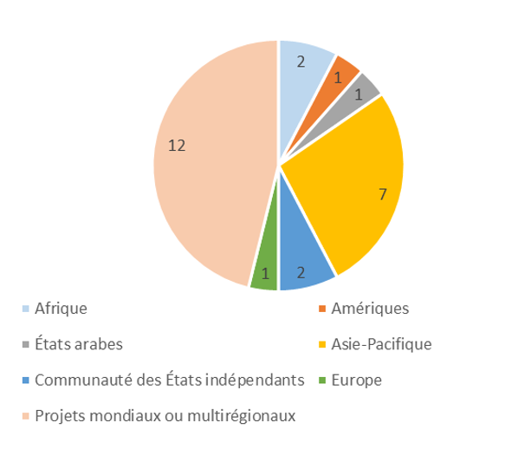
3.2 Depuis 2016, 37 projets en tout ont été financés par le FDTIC. La Figure 2 présente l'état d'avancement de ces projets, tandis que la Figure 3 indique les modalités de financement. La Figure 4 montre la répartition du financement des projets par région. Ces chiffres démontrent l'importance du FDTIC en tant qu'instrument essentiel pour appuyer les efforts déployés par l'UIT afin de lever des fonds pour les projets. Les contributions extérieures en espèces sont également déterminées par les priorités des partenaires de financement et les fonds alloués au titre du FDTIC ont été déterminés conformément aux fonds externes disponibles pour le cofinancement de projets.
FIGURE 2  Aperçu des projets financés par le FDTIC  (de 2016 à janvier 2026) | FIGURE 3  Financement mis à disposition par le FDTIC  (de 2016 à janvier 2026)
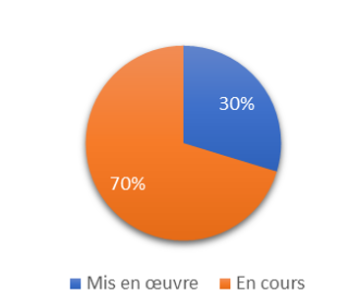 | 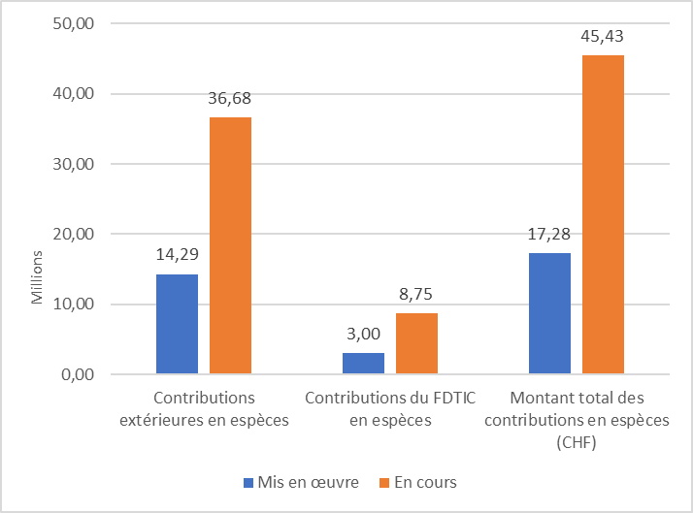
FIGURE 4
Valeur des projets en cours financés par le FDTIC, par région
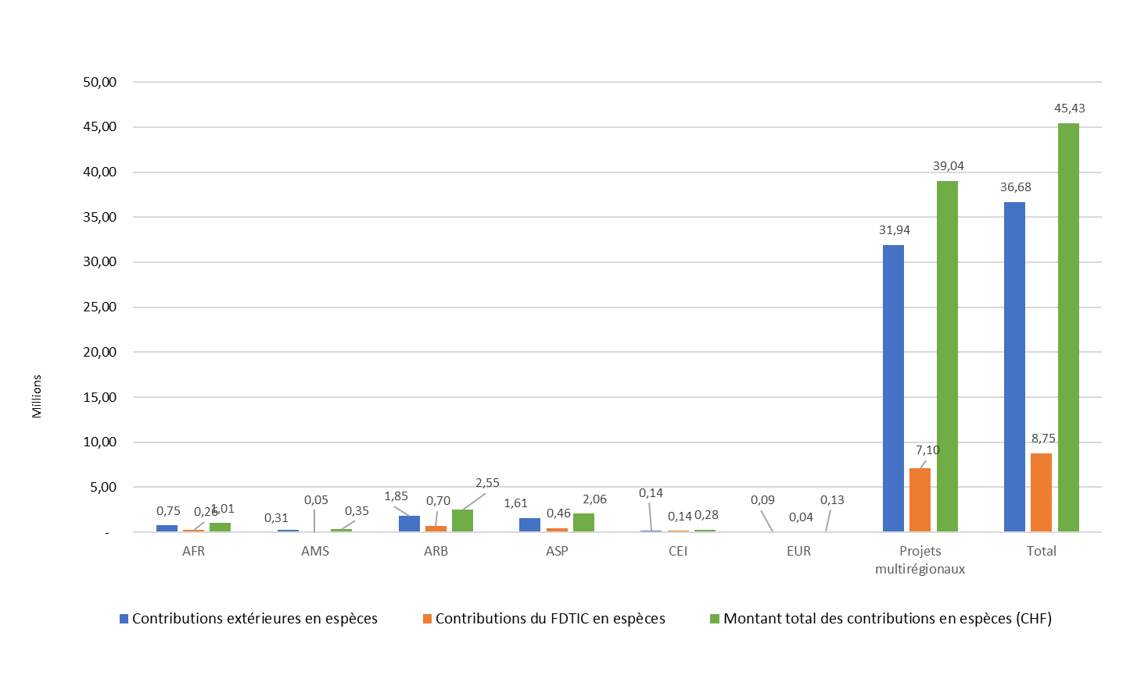
3.3 En 2025, douze (12) nouveaux projets ont été approuvés en vue de bénéficier d'un financement du FDTIC. À ce jour, huit (8) projets ont été signés, comme indiqué dans le Document C26/INF/3. Les quatre (4) projets restants sont sur le point d'être signés (voir le Tableau 1 ci-dessous).
TABLEAU 1
Projets approuvés en vue d'un cofinancement par le FDTIC
en 2025 et en attente de signature
Titre | Partenaire | Fonds apportés par le partenaire | FDTIC
Renforcement de la diffusion et de la communication d'alertes précoces dans le cadre de l'initiative "Alertes précoces pour tous" (EW4All) du Secrétaire général de l'Organisation des Nations Unies (ONU) | Fonds vert pour le climat (GCF) | 7 480 000 USD | 930 000 USD
Création d'une équipe d'intervention en cas d'incident informatique (CIRT) sectorielle des télécommunications en Jordanie et renforcement des capacités régionales | Commission de régulation des télécommunications de Jordanie | 311 750 USD | 124 000 USD
Renforcement des capacités nationales en matière de gestion des crises de cybersécurité | Ministère des sciences et des TIC (MSIT) de la République de Corée | 160 000 USD | 160 000 USD
Mise en place d'écosystèmes de commerce numérique inclusifs sur le plan de l'égalité hommes-femmes au Sénégal – Phase 1 | Autorité de régulation des télécommunications et des postes (ARTP) | 88 762 USD | 88 762 USD

3.4 Au 31 janvier 2026, la Commission de direction du FDTIC avait approuvé le financement de trois (3) nouveaux projets, qui devraient être signés dans les prochains mois (voir le Tableau 2 ci-dessous).
TABLEAU 2
Projets approuvés en vue d'un cofinancement par le FDTIC
en 2026 (au 31 janvier) et en attente de signature
Titre | Partenaire | Fonds apportés par le partenaire | FDTIC
Programme "Her CyberTracks" – Phase 4 | Agence allemande pour la coopération internationale (GIZ, Allemagne) | 520 000 EUR | 173 000 EUR
Créer une économie circulaire pour le secteur de l'électronique dans les pays insulaires du Pacifique | Ministère des infrastructures, des transports, du développement régional, des communications, du sport et des arts (DITRDCSA, Australie) | 375 035 USD | 125 000 USD
Accélérer la transformation numérique en Asie-Pacifique – Phase 2 | Ministère des infrastructures, des transports, du développement régional, des communications, du sport et des arts (DITRDCSA, Australie) | 376 920 USD | 115 000 USD

3.5 Une série de projets sont en cours d'élaboration et seront finalisés cette année. Le BDT continuera de suivre la mise en œuvre efficace des projets en cours du FDTIC. La Commission de direction du FDTIC continuera d'examiner des propositions de projet et de financer les projets sélectionnés dans différents domaines d'activité, en accordant une attention particulière aux initiatives régionales récemment adoptées à la CMDT-25, dans les limites du compte de capital du FDTIC.

4 Évolution du compte de capital du FDTIC
4.1 Le montant des intérêts perçus à la fin de l'exercice 2025 pour le compte de capital du FDTIC et les intérêts des projets se sont chiffrés au total à 50 784 CHF.
4.2 Fin 2025, le solde disponible du compte de capital du FDTIC était de 2 878 297 CHF (voir la Figure 5 ci-dessous).
Figure 5
Évolution du compte de capital du FDTIC
(en USD)
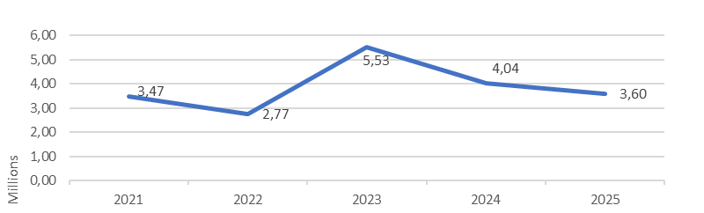
4.3 La Conférence de plénipotentiaires (Bucarest, 2022) a abrogé sa Résolution 11 (Rév. Dubaï, 2018) sur les manifestations ITU Telecom. Elle a par ailleurs approuvé la recommandation (voir le procès-verbal de la seizième séance plénière (§ 2.3)) selon laquelle il convient "de supprimer la Résolution 11 (Rév. Dubaï, 2018) de la Conférence de plénipotentiaires relative aux manifestations ITU Telecom et, en conséquence, de recommander à la plénière de charger le Conseil, à sa session ordinaire, de transférer le solde disponible du Fonds de roulement des expositions vers le Fonds pour le développement des TIC". Fin 2025, le solde disponible du Fonds EWCF était de 188 350 CHF. Toutefois, les fonds restants seront transférés après la liquidation de toutes les obligations financières d'ITU Telecom et la clôture définitive des comptes. Le solde disponible conservé dans le Fonds EWCF sera communiqué au Conseil à sa session de 2027.
4.4 Comme indiqué à la session de 2024 du Conseil, l'une des mesures supplémentaires prises pour réapprovisionner le FDTIC consiste à réinjecter dans le compte de capital du FDTIC les éventuels excédents liés aux services administratifs et opérationnels générés par rapport au montant budgété chaque année à compter de 2024, la finalité première de ce fond étant d'appuyer la mise en œuvre des projets. À la suite de l'adoption de la Résolution 1434 à la huitième séance plénière de la session de 2025 du Conseil, un montant de 524 000 CHF a été transféré aux excédents liés aux services administratifs et opérationnels générés en 2024 vers le compte de capital du FDTIC.
4.5 Fin 2025, le montant lié aux services administratifs et opérationnels généré était de 1 459 800 CHF, soit un excédent de 559 800 CHF par rapport au montant budgété de 900 000 CHF.
4.6 Le projet de Résolution sur le transfert de 559 800 CHF de l'excédent lié aux services administratifs et opérationnels vers le compte de capital du FDTIC est reproduit dans le Document C26/42 en vue de son approbation à la session de 2026 du Conseil. Le solde du compte de capital du FDTIC disponible après ce transfert sera de 3 438 097 CHF.

5 Marche à suivre
5.1 La progression de la mise en œuvre des projets au titre du FDTIC sera analysée et mise à jour à intervalles réguliers à l'adresse www.itu.int/en/ITU-D/Projects/ICT-DF.aspx. À la 71ème réunion de la Commission de direction du FDTIC tenue le 28 janvier 2026, une évaluation de la mise en œuvre des projets cofinancés par le FDTIC a été lancée.
5.2 Étant donné que le FDTIC est conçu pour répondre à une demande et vise à fournir des capitaux de démarrage, la Commission de direction du FDTIC continuera d'examiner les projets proposés à la lumière des règles et des critères, tout en restant dans les limites du compte de capital du FDTIC, afin d'appuyer le développement des télécommunications/TIC dans les États Membres de l'UIT et de contribuer à la réalisation des Objectifs de développement durable.
5.3 Les éventuels excédents liés aux services administratifs et opérationnels générés par rapport au montant budgété chaque année à compter de 2024 devraient être réinjectés dans le compte de capital du FDTIC, la finalité première de ce fond étant d'appuyer la mise en œuvre des projets.
5.4 Afin d'assurer la viabilité à long terme et la continuité future du FDTIC, les membres de l'UIT sont encouragés à envisager de verser de nouvelles contributions volontaires au compte de capital du FDTIC, qui s'est révélé déterminant pour appuyer des projets de développement.
5.5 Des mesures continuent d'être prises pour obtenir l'accord des partenaires de financement afin de transférer les éventuels fonds restants après la mise en œuvre des projets vers le compte de capital du FDTIC.
Le Conseil est également invité à prendre note du présent rapport et à formuler les avis qu'il jugera utiles.

______________

La Commission de direction du FDTIC est composée du Secrétaire général de l'UIT, qui la préside, du Vice-Secrétaire général de l'UIT et du Directeur du BDT.

